คู่มือโปรแกรมเมอร์
การจัดทำโปรแกรมทางผู้วิจัยได้ใช้ภาษา JAVA ในการพัฒนาโดยใช้ IDE Jbuilder7 เป็นเครื่องมือช่วยในการพัฒนา และใช้ Microsoft SQLServer 2000 เป็น DBMSในการจัดเก็บและดูแลฐานข้อมูล
ในการทำงานที่ใช้ในงานวิจัยดาต้าไมนิ่ง การทดลองโมเดลการวิเคราะห์ทางเทคนิค และการแสดงผลมีโปรแกรมที่ได้จัดทำขึ้นดังต่อไปนี้
- โปรแกรมการนำข้อมูลแบบทันเหตุการณ์ทางเว็บเพ็จ
- โปรแกรมที่ใช้คำนวณ และวิเคราะห์โมเดลการวิเคราะห์ทางเทคนิค
- โปรแกรมการแสดงผลทางเว็บเพ็จ
โปรแกรมการนำข้อมูลแบบทันเหตุการณ์ทางเว็บเพ็จ
โปรแกรมนี้จะทำการติดต่อไปยัง http://www.thaiset.com/stock/stock.cgi?symbol= แล้วตามด้วยชื่อย่อของหุ้นที่ต้องการข้อมูล เมื่อมีการตอบสนองกลับมาทางโปรแกรมจะทำการแยกข้อมูล และนำข้อมูลที่ต้องการลงฐานข้อมูล โดยโปรแกรมนี้อยู่ในแพ็กเกจ TestHttp และมีคลาสและการทำงานดังต่อไปนี้
- คลาส HttpMenu เป็นคลาสหลักที่ใช้เริ่มติดต่อกับฐานข้อมูล และสร้าง Timer ที่ใช้ในการกำหนดเวลาที่ใช้เพื่อให้โปรแกรมทำงาน
คำสั่งที่เรียกใช้ในคลาส HttpMenu
Function | ความหมาย
AccessDatabase database = Database.getDatabase() | เป็นการอ้างถึงคลาส Database ตามแบบวิธี singleton
database.connect() | เป็นการเริ่มการติต่อกับฐานข้อมูล
tm = new Timer() | เป็นการอ้างถึงตัว Timer
tt = new TodoTask() | เป็นการอ้างถึงคลาส TodoTask
tm.schedule(tt,0,10000) | เป็นตัวตั้งเวลาในการรันโปรแกรมเพื่อดึงข้อมูลโดย 0 หมายถึงเวลาdelay ก่อนเริ่มครั้งแรก 10000 หมายถึงทำการรันทุกๆ 10 วินาที

- คลาส TodoTask เป็นคลาสที่ตัว Timer จะมาทำตามเวลาที่ได้กำหนดไว้ และเป็นคลาสที่สั่งให้โปรแกรมทำการร้องขอข้อมูลจากทางเว็บเพ็จ และทำการจัดเก็บลงฐานข้อมูล
คลาส TodoTask
Parameter |  | ความหมาย
private StockEntry stockentry |  | เป็น instant ใช้แทนคลาส StockEntry
private InputStream inputstream |  | เป็นตัวแปรเพื่อแทนข้อมูลแบบสตรีมที่รับเข้ามา
private TestCon testcon |  | เป็น instant ใช้แทนคลาส TestCon
private CheckTag checktag |  | เป็น instant ใช้แทนคลาส CheckTag
private AccessDatabase database |  | เป็น instant ใช้แทนคลาส Database
Method
ชื่อ method | หน้าที่ |  | return
public TodoTask() | Constructor
public final void run() | ทำหน้าที่ในการทำงานต่างๆ  ทำการเรียกคลาส TestCon เพื่อทำติดต่อกับเว็บเพ็จ  ทำการเรียกคลาส CheckTag เพื่อแปลงข้อมูลเพื่อข้อมูลที่ต้องการ  ทำการนำข้อมูลจัดเก็บลงฐานข้อมูล

- คลาส TestCon เป็นคลาสที่ทำหน้าที่การร้องขอข้อมูลจากทางเว็บเพ็จแล้วแปลงข้อมูลให้อยู่ในรูปของสตรีม โดยต้องทำการเรียกแพ็กเกจ HttpClient และ java.net.HttpURLConnection มาเพื่อช่วยในการติดต่อกับทางเว็บเพ็จ และแปลงให้อยู่ในรูปของสตรีม
คลาส TodoCon
Parameter |  | ความหมาย
private InputStream inputstream |  | เป็นตัวแปรเพื่อแทนข้อมูลแบบสตรีม
private byte[] data |  | เป็นตัวแปรที่เก็บค่าเป็นอาร์เรย์ของ byte เพื่อเก็บข้อมูลที่ตอบสนองกับมา ใช้เพื่อทำการตรวจสอบโปรแกรมด้วย
private byte[] other_data |  | เป็นตัวแปรที่เก็บค่าเป็นอาร์เรย์ของ byte เพื่อเก็บข้อมูลที่ตอบสนองกับมา ใช้เพื่อทำการตรวจสอบโปรแกรมด้วย
HTTPConnection con |  | ใช้ในการติดต่อกับ url ที่กำหนด
HTTPResponse rsp |  | ใช้ในการรับสิ่งที่เว็บเพ็จนั้นตอบสนองกลับมา
Method
ชื่อ method | หน้าที่ |  | return
public TestCon() | Constructor
public InputStream connHttp( String seq ) | เริ่มแรกใช้ HTTPConnection เพื่อทำการติดต่อกับ urlที่ต้องการ หลังจากนั้นใช้ HTTPResponse เพื่อติดต่อกับส่วนที่ต้องการติดต่อ และรับสิ่งที่ต่อสนองกลับมา จากนั้น ใช้คำสั่ง rsp.getData() เพื่อ return สิ่งที่ตอบสนองให้อยู่ในรูแบบสตรีม |  | InputStream

- คลาส CheckTag เป็นคลาสที่นำข้อมูลที่อยู่ในรูปสตรีมมาทำการแยกระหว่าง tag ข้อมูล และคอมเมนต์ แยกออกจากัน เราได้จัดเก็บส่วนที่เป็นข้อมูลในอาร์เรย์ เพื่อให้คลาส TodoTask นำอาร์เรย์นี้ไปจัดการต่อไป โดยต้องทำการเรียกแพ็กเกจ com.arthurdo.parser.*
คลาส CheckTag
Parameter |  | ความหมาย
private InputStream inputstream |  | เป็นตัวแปรเพื่อแทนข้อมูลแบบสตรีมที่รับเข้ามา
private HtmlStreamTokenizer tok |  | เป็นตัวแปรที่อยู่ในรูปแบบ HtmlStream
Method
ชื่อ method | หน้าที่ |  | return
public CheckTag() | Constructor
public Vector CheckTag(InputStream inputstream1) | นำข้อมูลที่อยู่ในรูปแบบสตรีม แล้วนำมาให้อยู่ในรูแบบ HtmlStream แล้วทำการแยกข้อมูลระหว่างที่เป็น tag, ตัวข้อมูล, comment โดยตัวข้อมูลจะถูกเก็บลง Vector |  | Vector

- คลาส StockEntry เป็นคลาสที่ใช้แทนส่วนเนื้อหาข้อมูลต่างๆเพื่อให้คลาสอื่นๆสามารถเรียกใช้ได้ และทำการแปลงข้อมูลให้อยู่ในรูปแบบที่ถูกต้องก่อนนำไปใช้ หรือจัดเก็บลงฐานข้อมูล
คลาส StockEntry
Parameter | ความหมาย
private String day_trade | เป็นตัวแปรแทนวันที่
private String stock | เป็นตัวแปรแทนชื่อหุ้น
private String flag | เป็นตัวแปรแทนสัญญาณการซื้อขาย
private String mkt_status | เป็นตัวแปรแทนสภาวะตลาด
private String price_last | เป็นตัวแปรแทนราคาหุ้น ณ เวลานั้น
private String price_change | เป็นตัวแปรแทนการเปลี่ยนแปลงราคา
private String per_change | เป็นตัวแปรแทนเปอร์เซ็นต์การเปลี่ยนแปลงราคา
private String bid_price1 | เป็นตัวแปรแทนราคาเสนอซื้อที่ดีที่สุด
private String bid_price2 | เป็นตัวแปรแทนราคาเสนอซื้อที่ดีที่สุด
private String bid_price3 | เป็นตัวแปรแทนราคาเสนอซื้อที่ดีที่สุด
private String bid_vol1 | เป็นตัวแปรแทนปริมาณหุ้นของราคาเสนอซื้อที่ดีที่สุด
private String bid_vol2 | เป็นตัวแปรแทนปริมาณหุ้นของราคาเสนอซื้อที่ดีที่สุด
private String bid_vol3 | เป็นตัวแปรแทนปริมาณหุ้นของราคาเสนอซื้อที่ดีที่สุด
private String off_price1 | เป็นตัวแปรแทนราคาเสนอขายที่ดีที่สุด
private String off_price2 | เป็นตัวแปรแทนราคาเสนอขายที่ดีที่สุด
private String off_price3 | เป็นตัวแปรแทนราคาเสนอขายที่ดีที่สุด
private String off_vol1 | เป็นตัวแปรแทนปริมาณหุ้นของราคาเสนอขายที่ดีที่สุด
private String off_vol2 | เป็นตัวแปรแทนปริมาณหุ้นของราคาเสนอขายที่ดีที่สุด
private String off_vol3 | เป็นตัวแปรแทนปริมาณหุ้นของราคาเสนอขายที่ดีที่สุด
private String buy_vol | เป็นตัวแปรแทนปริมาณหุ้นที่ถูกซื้อไป
private String sell_vol | เป็นตัวแปรแทนปริมาณหุ้นที่ถูกขายไป
private String volume | เป็นตัวแปรแทนปริมาณหุ้นที่ถูกซื้อขายไป
private String amount | เป็นตัวแปรแทนจำนวนเงินของหุ้นที่ถูกซื้อขายไป
private String price_open1 | เป็นตัวแปรแทนราคาเปิดตลาดช่วงเช้า
private String price_open2 | เป็นตัวแปรแทนราคาเปิดตลาดช่วงบ่าย
private String price_high | เป็นตัวแปรแทนราคาที่สูงที่สุด
private String price_low | เป็นตัวแปรแทนราคาที่ต่ำที่สุด
private String price_avg | เป็นตัวแปรแทนราคาเฉลี่ย
private String prior | เป็นตัวแปรแทนราคาปิดก่อนหน้า
Method
ชื่อ method |  | หน้าที่ | return
public CheckTag() |  | Constructor
public void setDay_trade( String day_trade ) |  | เป็นการกำหนดค่า day_trade
public void setStock( String stock ) |  | เป็นการกำหนดค่า stock_code
public String getDay_trade() |  | เป็นการนำค่า day_trade มาใช้ | String
public String getStock() |  | เป็นการนำค่าstock_codeมาใช้ | String
public void setFlag( String flag ) |  | เป็นการกำหนดค่า flag
public String getFlag() |  | เป็นการนำค่า flag มาใช้ | String
public void setMarket( String mkt_status ) |  | เป็นการกำหนดค่า mkt_status
public String getMarket() |  | เป็นการนำค่า mkt_status มาใช้ | String
public void setPrice_Last( String price_lastt ) |  | เป็นการกำหนดค่า price_last
public float getPrice_Last() |  | เป็นการนำค่า price_last มาใช้ | float
public void setPrice_Change( String price_changee ) |  | เป็นการกำหนดค่า price change
public float getPrice_Change() |  | เป็นการนำค่า price change มาใช้ | Float
public void setPer_Change( String per_changee ) |  | เป็นการกำหนดค่า
public float getPer_Change() |  | เป็นการนำค่ามาใช้ per_change | float
public void setBid_Price1( String bid_price1 ) |  | เป็นการกำหนดค่า bid_price1
public float getBid_Price1() |  | เป็นการนำค่ามา bid_price1ใช้ | float
public void setBid_Price2( String bid_price2 ) |  | เป็นการกำหนดค่า bid_price2
public float getBid_Price2() |  | เป็นการนำค่า bid_price2มาใช้ | float
public void setBid_Price3( String bid_price3 ) |  | เป็นการกำหนดค่า bid_price3
public float getBid_Price3() |  | เป็นการนำค่า bid_price3มาใช้ | float
public void setBid_Vol1( String bid_vol1 ) |  | เป็นการกำหนดค่า bid_vol1
public float getBid_Vol1() |  | เป็นการนำค่า bid_vol1มาใช้ | float
public void setBid_Vol2( String bid_vol2 ) |  | เป็นการกำหนดค่า bid_vol2
public float getBid_Vol2() |  | เป็นการนำค่า bid_vol2มาใช้ | float
public void setBid_Vol3( String bid_vol3 ) |  | เป็นการกำหนดค่า bid_vol3
public float getBid_Vol3() |  | เป็นการนำค่า bid_vol3มาใช้ | float
public void setOff_Price1( String off_price1 ) |  | เป็นการกำหนดค่า off_price1
public float getOff_Price1() |  | เป็นการนำค่า off_price1มาใช้ | float
public void setOff_Price2( String off_price2 ) |  | เป็นการกำหนดค่า off_price2
public float getOff_Price2() |  | เป็นการนำค่า off_price2มาใช้ | float
public void setOff_Price3( String off_price3 ) |  | เป็นการกำหนดค่า off_price3
public float getOff_Price3() |  | เป็นการนำค่า off_price3มาใช้ | float
public void setOff_Vol1( String off_vol1 ) |  | เป็นการกำหนดค่า off_vol1
public float getOff_Vol1() |  | เป็นการนำค่า off_vol1มาใช้ | float
public void setOff_Vol2( String off_vol2 ) |  | เป็นการกำหนดค่า off_vol2
public float getOff_Vol2() |  | เป็นการนำค่า off_vol2มาใช้ | float
public void setOff_Vol3( String off_vol3 ) |  | เป็นการกำหนดค่า off_vol3
public float getOff_Vol3() |  | เป็นการนำค่า off_vol3มาใช้ | float
public void setBuy_Vol( String buy_vol ) |  | เป็นการกำหนดค่า buy_vol
public float getBuy_Vol() |  | เป็นการนำค่า buy_vol มาใช้ | float
public void setSell_Vol( String sell_vol ) |  | เป็นการกำหนดค่า sell_vol
public float getSell_Vol() |  | เป็นการนำค่า sell_vol มาใช้ | float
public void setVolume( String volume ) |  | เป็นการกำหนดค่า volume
public float getVolume() |  | เป็นการนำค่า volume มาใช้ | float
public void setAmount( String amounte ) |  | เป็นการกำหนดค่า amount
public float getAmount() |  | เป็นการนำค่า amountมาใช้ | float
public void setPrice_Open1( String price_open1 ) |  | เป็นการกำหนดค่า price_open1
public float getPrice_Open1() |  | เป็นการนำค่า price_open1มาใช้ | float
public void setPrice_Open2( String price_open2 ) |  | เป็นการกำหนดค่า price_open2
public float getPrice_Open2() |  | เป็นการนำค่า price_open2มาใช้ | float
public void setPrice_High( String price_high ) |  | เป็นการกำหนดค่า price_high
public float getPrice_High() |  | เป็นการนำค่า price_high มาใช้ | float
public void setPrice_Low( String price_low ) |  | เป็นการกำหนดค่า price_low
public float getPrice_Low() |  | เป็นการนำค่า price_low มาใช้ | float
public void setPrice_Avg( String price_avg ) |  | เป็นการกำหนดค่า price_avg
public float getPrice_Avg() |  | เป็นการนำค่า price_avg มาใช้ | float
public void setPrior( String priore ) |  | เป็นการกำหนดค่า price_prior
public float getPrior() |  | เป็นการนำค่า price_prior มาใช้ | float
public String setVol( String vol ) |  | เป็นการsetค่าให้อยู่ในรูปแบบที่ถูกต้อง | String

- คลาส Database เป็นคลาสที่ทำการติดต่อกับตัวฐานข้อมูล และการกระทำทุกอย่างที่เกี่ยวกับฐานข้อมูล
คลาส Database
Parameter | ความหมาย
private static Database database | อ้างถึงตัวเองเพื่อทำ sigleton
Method
ชื่อ method |  | หน้าที่ | return
private Database() |  | Constructor
public static Database getDatabase() |  | เป็นการนำค่า database เพื่อใช้อ้างอิงถึงคลาส Database | database
public void connect() |  | เป็นการเริ่มติดต่อกับฐานข้อมูล
public void close() |  | เป็นการเริ่มยกเลิกการติดต่อกับฐานข้อมูล
public ResultSet find() |  | เป็นการค้นหาข้อมูล | ResultSet
public boolean insert() |  | เป็นการ Insert ข้อมูลลงฐานข้อมูล | boolean
public boolean update() |  | เป็นการ Update ข้อมูลลงฐานข้อมูล | boolean

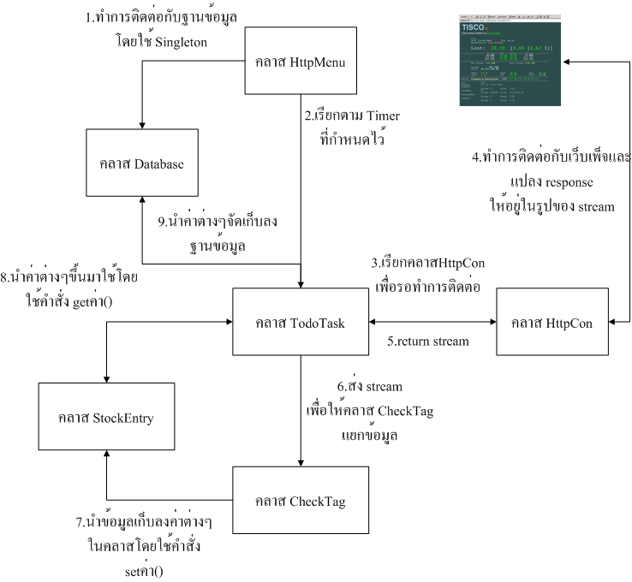

โปรแกรมที่ใช้ในคำนวณ และการวิเคราะห์โมเดลการวิเคราะห์ทางเทคนิค
โปรแกรมนี้จะทำการคำนวณโมเดลต่างๆไม่ว่าจะเป็น Exponential Moving Average, 14RSI, %K, %D, โมเดลของดร.ปัญญา เปรมปรีดิ์ และโมเดลที่ได้ประยุกต์ขึ้น โดยโปรแกรมนี้อยู่ในแพ็กเกจ NgeeCal ซึ่งมีคลาสและการทำงานดังต่อไปนี้
- คลาส Menu เป็นคลาสหลักที่ทำการควบคุมการติดต่อกับฐานข้อมูล และการคำนวณโมเดลต่างๆ
- คลาส Punya เป็นคลาสที่ทำการคำนวณ และวิเคราะห์ตามทฤษฎีของดร.ปัญญา เปรมปรีดิ์
คลาส Punya
Parameter | ความหมาย
private CalDate caldate | เป็น Instant ใช้อ้างถึงคลาส CalDate
private AccessDatabase database | เป็น instant ใช้อ้างคลาส Database
Method
ชื่อ method |  | หน้าที่ | return
public Punya() |  | Constructor
public int calPara( String stock, String day_trade ) |  | เป็นการคำนวณตามวิธีของ ดร.ปัญญา เปรมปรีดิ์ | int

- คลาส Quatation เป็นคลาสที่ทำการคำนวณตามทฤษฎี และโมเดลการวิเคราะห์ทางเทคนิค ema 9 วัน, ema 12 วัน, ema 25 วัน, ema 75 วัน, ema 200 วัน, 14RSI, %K, %D, MACD, Signal โดยเรียกใช้ Method ในการคำนวณดังต่อไปนี้
คลาส Quatation
Parameter | ความหมาย
private CalDate caldate | เป็น Instant ใช้อ้างถึงคลาส CalDate
private AccessDatabase database | เป็น instant ใช้อ้างคลาส Database
Method
ชื่อ method |  | หน้าที่ | return
public Quatation() |  | Constructor
public boolean calEMA( String day_trade, String stock ) |  | ทำหน้าที่ในการคำนวณ Exponential Moving Average ตามจำนวนวันต่างๆ และคำนวณค่า MACD และค่า Signal ด้วย | boolean
public boolean calRSI(String day_trade,String stock_code ) |  | ทำหน้าที่ในการคำนวณค่า 14RSI | boolean
public boolean calPerK(String day_trade,String stock_code) |  | ทำหน้าที่ในการคำนวณค่า %K | boolean
public boolean calPer_D(String day_trade,String stock_code) |  | ทำหน้าที่ในการคำนวณค่า %D | boolean

- คลาส Mining เป็นคลาสที่ใช้ในการคำนวณ และวิเคราะห์ตามโมเดลที่ได้ประยุกต์ขึ้นตามที่ได้เรียนรู้ และสอบถามจากผู้เชี่ยวชาญ โดยมีใช้ Method ในการคำนวณดังต่อไปนี้
คลาส Mining
Parameter | ความหมาย
private CalDate caldate | เป็น Instant ใช้อ้างถึงคลาส CalDate
private AccessDatabase database | เป็น instant ใช้อ้างคลาส Database
Method
ชื่อ method |  | หน้าที่ | return
public Mining() |  | Constructor
public boolean findAgain( String stock, String day_trade ) |  | ทำหน้าที่ในการคำนวณตามโมเดลที่ได้ประยุกต์ | boolean
public void setSETValue( String ddma, String ddmi ) |  | ทำหน้าที่setค่าเพื่อใช้ในการตรวจสอบหาว่าระยะที่ผ่านมานั้นตลาดหลักทรัพย์นั้นอยู่ในช่วงตลาดหมี
public boolean findTrend( ) |  | ทำหน้าที่ใช้ว่าหุ้นตัวนี้อยู่ในแนวโน้มขึ้นหรือลง | boolean

- คลาส CalDate เป็นคลาสที่ใช้ในการคำนวณเรื่องวัน ระยะห่างของวัน
คลาส CalDate
Parameter | ความหมาย
Method
ชื่อ method |  | หน้าที่ | return
public CalDate() |  | Constructor
public Date calDateDifference(int du, java.util.Date d1) |  | ทำหน้าที่ในการหาวันที่ที่มีระยะห่างตามที่กำหนด | Date
public int calDuration(java.util.Date d2, java.util.Date d1) |  | ทำหน้าที่ในการคำนวณระยะห่างว่าห่างกันกี่วัน | Int
public String calDateIncrease(int du, java.util.Date d1) |  | ทำหน้าที่ในการหาวันที่ที่มีระยะห่างตามที่กำหนด | String

โปรแกรมการนำแสดงผลทางเว็บเพ็จ
โปรแกรมนี้จะเป็นการนำค่าต่างที่คำนวณแล้วแสดงผลบนเว็บเพ็จโดยโปรแกรมนี้อยู่ในแพ็กเกจ StockTrade แสดงเป็น jsp และ html โดยจะมีส่วนที่คลาสต่างๆที่ต้องใช้ดังต่อไปนี้
- IntradayApplet เป็น appletที่ใช้ในการทำกราฟแสดงผลข้อมูลการซื้อขายหุ้นแบบทันเหตุการณ์ โดยจะทำการเรียกขอข้อมูลไปยัง NewIntradayChartServlet เพื่อขอข้อมูลแบบทันเหตุการณ์ เพื่อนำข้อมูลมาแสดงผล
- NewIntradayChartServlet เป็น Servlet ที่ใช้ในการนำข้อมูลการซื้อขายแบบทันเหตุการณ์มาแปลงให้อยู่ในรูปของสตรีม
- คลาส QueryData เป็นคลาสตัวกลางที่ติดต่อกับคลาส Database เพื่อเรียกใช้คำสั่งจากคลาส Database เพื่อทำการนำข้อมูลจากฐานข้อมูล และนำข้อมูลมาจัดให้อยู่ในรูปแบบที่ง่ายต่อการให้ JSP หรือส่วนอื่นๆนำไปใช้
คลาส QueryData
Parameter | ความหมาย
private AccessDatabase database | เป็น instant ใช้อ้างคลาส Database
Method
ชื่อ method |  | หน้าที่ | return
public QueryData() |  | Constructor
public void qconnect() |  | ใช้เมื่อต้องการติดต่อกับฐานข้อมูล
public void qclose() |  | ใช้เมื่อต้องการยกเลิกการติดต่อกับฐานข้อมูล
public Vector getdataday( String stock ) |  | เป็นฟังก์ชันที่ใช้ในการนำข้อมูลการซื้อขายหุ้นแบบทันเหตุการณ์เพื่อนำมาแสดงผล | Vector
public Vector getQuat( String stock ) |  | เป็นฟังก์ชันที่ใช้ในการนำข้อมูลการวิเคราะห์ทางเทคนิคเพื่อนำมาแสดงผล | Vector
public int getPred( String stock ) |  | เป็นฟังก์ชันที่ใช้ในการนำข้อมูลการวิเคราะห์ด้วยโมเดลประยุกต์เพื่อนำมาแสดงผล | Int
public Vector getNgee() |  | เป็นฟังก์ชันที่ใช้ในการนำข้อมูล ซึ่งเป็นรายชื่อหุ้นที่เราต้องการนำ เพื่อนำมาทำการวิเคราะห์ | Vector
public int getDD( String stock ) |  | เป็นฟังก์ชันที่ใช้ในการนำผลจากการวิเคราะห์โมเดลประยุกต์มาทำการตัดสินใจการซื้อขาย | int

- คลาส Database เป็นคลาสที่ใช้ในการติดต่อกับฐานข้อมูล
คลาส Database
Parameter | ความหมาย
Method
ชื่อ method |  | หน้าที่ | return
public Database() |  | Constructor
public void connect() |  | เป็นฟังก์ชันที่ใช้ในการเริ่มติดต่อกับฐานข้อมูล
public ResultSet getDataIntraday( String min, String max, String stock_code ) |  | เป็นฟังก์ชันที่ใช้ในการนำข้อมูลการซื้อขายหุ้นแบบทันเหตุการณ์เพื่อนำมาแสดงผลเป็นกราฟ | ResultSet
public ResultSet getPredict( String stock_code ) |  | เป็นฟังก์ชันที่ใช้ในการนำข้อมูลการวิเคราะห์ทางเทคนิคเพื่อนำมาแสดงผล | ResultSet
public int getRealPred( String stock_code ) |  | เป็นฟังก์ชันที่ใช้ในการนำข้อมูลการวิเคราะห์ด้วยโมเดลประยุกต์เพื่อนำมาแสดงผล | int
public ResultSet getNgee( ) |  | เป็นฟังก์ชันที่ใช้ในการนำข้อมูล ซึ่งเป็นรายชื่อหุ้นที่เราต้องการนำ เพื่อนำมาทำการวิเคราะห์ | ResultSet
public int getDD( String stock_code ) |  | เป็นฟังก์ชันที่ใช้ในการนำผลจากการวิเคราะห์โมเดลประยุกต์มาทำการตัดสินใจการซื้อขาย | int

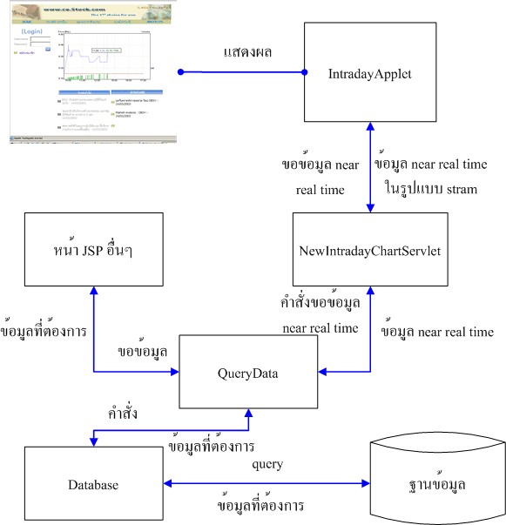

การที่จะให้ Applet แสดงผลได้ต้องทำการเซต java.policy ด้วยคำสั่ง
grant {
permission java.net.SocketPermission "*:8-", "accept,connect,resolve,listen";
};
ทางฝั่งเว็บเซิร์ฟเวอร์จะยอมให้ Applet นำข้อมูลไปใช้งานได้

การจัดเตรียมฐานข้อมูลเพื่อพัฒนาโปรแกรม
โปรแกรมทุกโปรแกรมที่ผู้วิจัยได้พัฒนาขึ้นนั้นจะติดต่อกับฐานข้อมูล โดยผ่าน JDBC กับ ODBC ซึ่งการใช้งาน JDBC กับ ODBC นั้นเราจะเรียก Driver ในการติดต่อกับฐานข้อมูลโดยใช้ Driver "sun.jdbc.odbc.JdbcOdbcDriver" ส่วนของ ODBC นั้นเราต้องทำการเซตที่ตัวเซิร์ฟเวอร์ดังนี้
- เข้า Control Panel เลือก Administrative Tools
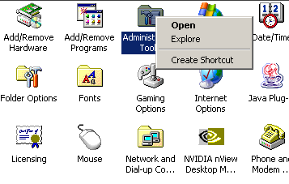
- จากนั้นเลือก Data Sources(ODBC)
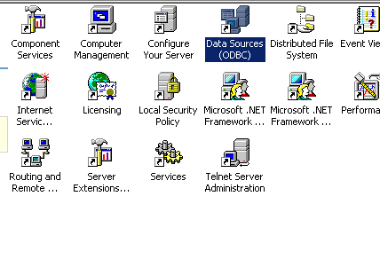
- ทำการเลือกที่ System DSN แล้วเลือก Addเพื่อทำการเลือกฐานข้อมูลที่ต้องการใช้ในโปรแกรมที่พัฒนาได้เลือกฐานข้อมูลชื่อ Stock และตังชื่อว่า Stock
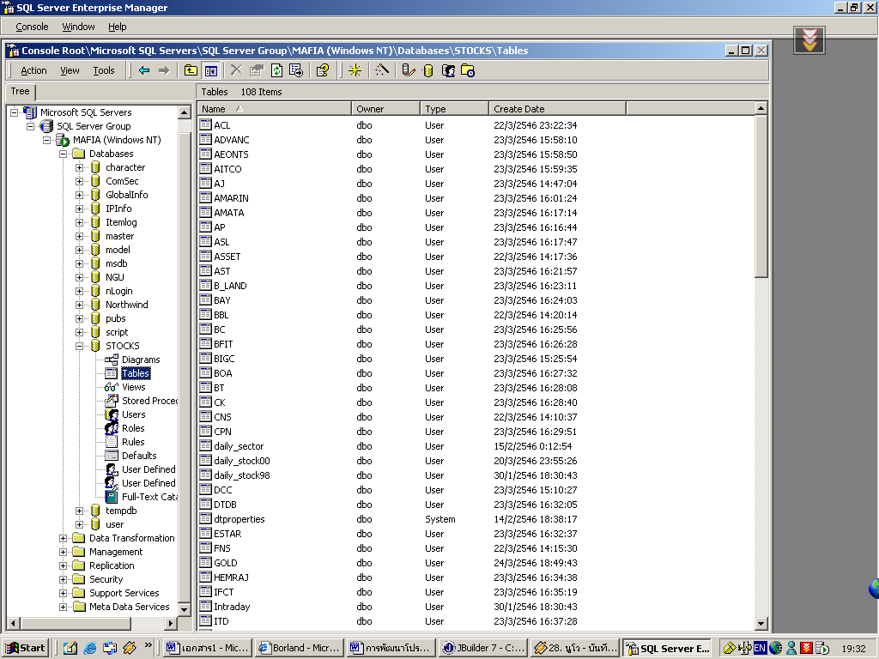

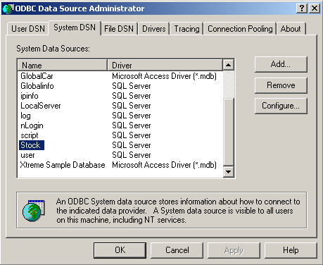

สิ่งที่ต้องการให้พัฒนาต่อ
สิ่งที่ต้องพัฒนาคือ บางโปรแกรมหรือบางแพ็กเกจนั้นยังไม่ได้ทำการ optimize เพื่อให้โปรแกรมนั้นมีความเร็วในการทำงานมากขึ้น และลดความซับซ้อนของการทำงานลง และในส่วนแพ็กเกจ TestHttp นั้นโปแกรมนี้ยังมีปัญหาตรงที่สามารถนำข้อมูลจากทางเว็บเพ็จนั้นยังไม่สามารถทำได้กับหุ้นทุกตัว ซึ่งทำได้แค 3 กลุ่มคือ กลุ่มธนาคาร กลุ่มไฟแนนซ์ และกลุ่มอสังหาริมทรัพย์
ในส่วนของกราฟนั้นทางผู้วิจัยได้ทำแค่กราฟแสดงข้อมูลการซื้อขายแบบทันเหตุการณ์ และได้ทำกราฟแสดงราคาปิดของหุ้นแบบรายวัน และการซื้อขายที่ผ่านมา แต่ยังมีปัญหาอยู่เล็กน้อยจึงไม่ได้นำมาแสดงผล แต่ source code ได้รวมอยู่ในแพ็กเกจ StockTrade แล้วโดยจัดทำเป็น Apllet ชื่อ Chart
และกราฟแสดงผลการวิเคราะห์ทางเทคนิคเพื่อให้ user นั้นได้เห็นแนวโน้มที่ชัดเจนเพื่อสะดวกในการตัดสินใจ
และในส่วนของการวิเคราะห์อยากให้โมเดลมีความฉลาดในการวิเคราะห์ หรือในการซื้อขายในความเป็นจริงนักลงทุนส่วนใหญ่ชอบการวิเคราะห์ทางเทคนิค โดยดูกราฟตามวิธี หัวและไหล่ ซึ่งสามารถทำการวิเคราะห์ได้โดยการดูลักษณะกราฟว่าเป็นไปตามรูปแบบใด และคาดการณ์ว่าหุ้นจะมีลักษณะไปในทิศทางใด



ภาควิชาวิศวกรรมคอมพิวเตอร์
คณะวิศวกรรมศาสตร์
สถาบันเทคโนโลยีพระจอมเกล้าเจ้าคุณทหารลาดกระบัง

คู่มือการพัฒนาโปรแกรม

ดาต้าไมนิ่ง (Data Mining)

ผู้จัดทำ
นายธนพงษ์ นิติการุญ รหัส 42010134
นายปราการ อัศวชีวันธรกุลรหัส 42010191

อาจารย์ที่ปรึกษา
ดร.วรวัฒน์ ลิ้มโภคา

